BAB I
PENDAHULUAN

  - Latar Belakang Permasalahan
Pemerintah pusat memberikan kewenangan bagi pemerintah daerah untuk mengatur sendiri urusan daerahnya (desentralisasi) melalui otonomi daerah. Kebijakan otonomi daerah mulai dilaksanakan Januari 2001. Pelaksanaan otonomi daerah diatur dalam Undang-Undang (UU) Nomor 22 Tahun 1999 tentang Pemerintah Daerah, Awal pelaksanaan otonomi daerah dinilai banyak pihak masih menggunakan sistem sentralisasi maka pemerintah perlu melakukan revisi. Pada 2004 direvisi menjadi Undang-Undang Nomor 32 Tahun 2004, dan pada tahun 2014 kembali direvisi menjadi Undang-Undang Nomor 23 Tahun 2014 tentang Pemerintah Daerah.
Berdasarkan pasal 1 ayat (8) UU No. 23 Tahun 2014 desentralisasi merupakan penyerahan urusan pemerintahan oleh pemerintah pusat kepada daerah otonom berdasarkan asas otonomi. Adanya otonomi daerah ini diharapkan pemerintah daerah akan lebih aktif dalam membangun daerahnya dan mengambil keputusan seluas – luasnya untuk mewujudkan kesejahteraan masyarakat melalui peningkatan pelayanan, pemberdayaan dan peran serta masyarakat secara demokratis, adil, merata dan berkesinambungan.
Mendukung kebijakan otonomi daerah maka ditetapkan UU Nomor 33 Tahun 2004 tentang Perimbangan Keuangan Antara Pemerintah Pusat dan Pemerintah Daerah mengganti UU No 25 Tahun 1999. UU Nomor 33 Tahun 2004 menjelaskan hubungan antara pemerintah pusat dan pemerintah daerah dalam penyelenggaraan pemerintahan berupa sistem keuangan yang diatur berdasarkan pembagian kewenangan, tugas, dan tanggung jawab yang jelas antar susunan pemerintahan.
Menurut Undang-Undang Nomor 33 Tahun 2004 “Penerimaan Daerah terdiri dari pendapatan daerah dan pembiayaan. Pendapatan daerah bersumber dari Pendapatan Asli Daerah (PAD), Dana Perimbangan, dan Lain-lain Pendapatan”. PAD merupakan pilar kemandirian daerah dengan PAD yang besar akan berguna bagi daerah untuk mendanai kegiatan dan pembangunan daerahnya (belanja). Untuk memenuhi belanjanya, pemda harus mengoptimalkan PAD-nya. Sebagaimana hasil penelitian Prasasti (2014) PAD menunjukkan pengaruh positif terhadap kinerja keuangan. Dengan pemahaman bahwa kinerja keuangan menunjukkan kemampuan kemandirian keuangan pemerintah daerah dalam membiayai sendiri kegiatan pemerintahannya dan semakin bertambahnya PAD ini menunjukkan kinerja keuangan yang baik kemandirian daerah. PAD yang tinggi dapat mengindikasikan bahwa pemerintah daerah telah melakukan upaya yang optimal dalam menggali sumber – sumber PAD, sehingga memiliki tingkat kemakmuran yang lebih tinggi dibandingkan daerah dengan PAD yang masih rendah. Besar kecilnya PAD menentukan daerah tersebut mandiri atau tidaknya. Semakin besar kontribusi PAD terhadap APBD, maka akan semakin mandiri pemerintah daerah terhadap bantuan pemerintah pusat. Pada prinsipnya kebijakan desentralisasi fiskal mengharapkan daerah mandiri dalam mengurus kepentingan daerahnya sebagaimana tujuan otonomi daerah.
Dana perimbangan juga salah satu sumber penerimaan daerah. Dana perimbangan merupakan dana yang bersumber dari pendapatan APBN yang dialokasikan ke daerah untuk mendanai belanja daerahnya. Saat ini dana perimbangan memiliki kontribusi besar terhadap struktur APBD, hal ini menunjukan bahwa daerah masih bergantung pada dana perimbangan dalam mendanai kegiatannya. Armaja (2015) Sebenarnya keberhasilan otonomi daerah dapat dilihat dari PAD, namun kenyataannya di pemerintah daerah masih sangat bergantung pada dana perimbangan ini. Pada Gambar 1.1 menunjukan bahwa komposisi dana perimbangan masih lebih besar dibanding dengan PAD.

Komposisi Pendapatan Provinsi, Kabupaten/Kota
TA 2016
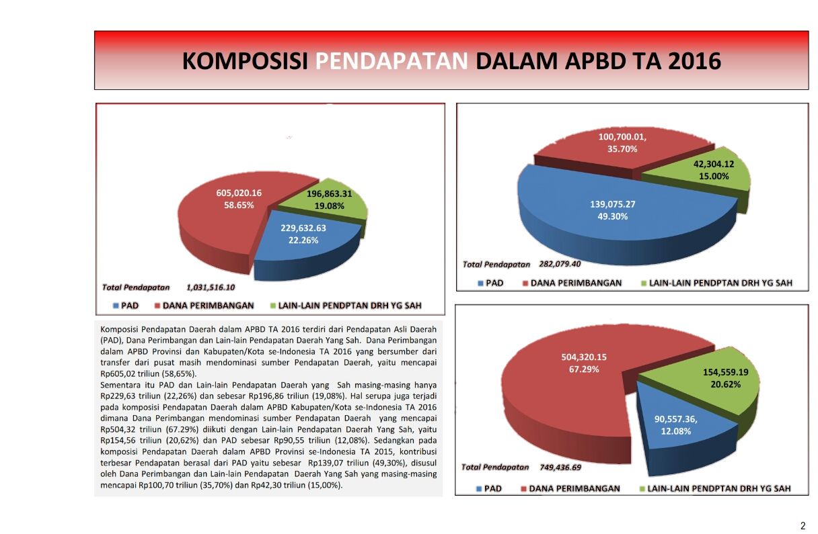

Komposisi Pendapatan Provinsi
TA 2016
Komposisi Pendapatan Kab/Kota
TA 2016

Gambar 1.1
Komposisi PAD, Dana Perimbangan dan Lain-LainPendapatan Daerah yang Sah
Tahun Anggaran 2016
Sumber: http://keuda.kemendagri.go.id

Gambar 1.1 menunjukan bahwa Dana Perimbangan kabupaten/kota lebih dominan sebesar 67,29% pada komposisi penerimaan daerah dibanding PAD dan Lain-lain Pendapatan Daerah yang Sah. Hal ini dapat disimpulkan Kabupaten/kota masih bergantung pada Dana Perimbangan dalam mendanai kegiatannya. Menurut Armaja, et. al (2015) mengartikan bahwa dana perimbangan sebagai salah satu pendaptan pemerintah daerah yang berasal dari transfer pusat kepada pemerintah daerah untuk membiayai kegiatan pemerintah daerah.
Adanya implementasi otonomi daerah dan desentralisasi fiskal di Indonesia mengakibatkan kewenangan yang begitu luas diserahkan ke daerah membawa konsekuensi terhadap pembaiayaan. Diperlukan adanya dana pusat yang diserahkan ke daerah dalam upaya mengurangi ketimpangan baik vertikal maupun horizontal. Penelitian terdahulu yang menggunakan variabel dana perimbangan untuk menilai pengaruhnya terhadap kinerja keuangan adalah Armaja (2015) hasil pneleitiannya menunjukkan pengaruh negatif dana perimbangan terhadap kinerja keuangan. Sedangakan penelitian Masdiantini dan Erawati (2016), Minarsih (2015) hasil penelitannya menunjukkan pengaruh positif hubungan antara dana perimbangan terhadap kinerja keuangan. Perbedaan hasil penelitian ini menarik untuk diteliti bagaimana pengaruh dana perimbangan terhadap kinerja keuangan pada pemerintah daerah di kabupaten/ kota di Sumatera Selatan.
PAD dan dana perimbangan digunakan pemerintah daerah untuk mendanai belanja daerah. Belanja daerah digunakan untuk melindungi dan meningkatkan kesejahteraan masyarakat dalam bentuk peningkatan pelayanan dasar, pendidikan, penyediaan fasilitas kesehatan, fasilitas sosial, fasilitas umum yang layak, dan mengembangkan sistem jaminan sosial (Pratama, et al. 2015). Belanja daerah menunjukkan pemanfaatan dan pengelolaan pemerintah terhadap PAD dan dana perimbangan untuk mewujudkan desentralisasi. Belanja yang daerah yang semakin meningkat maka dibutuhkan dana yang besar pula agar belanja pemerintah daerah dapat terpenuhi. Jika terpenuhinya kebutuhan belanja, maka diharapkan pelayanan terhadap masyarakat dan kesejahteraan masyarakat menjadi lebih baik dan meningkat. Namun belanja daerah yang dilakukan pemda diharapakan dapat efektif dan efisien dalam pengelolaannya.
Belanja daerah digunakan pemerintah daerah untuk membangun infrastruktur daerahnya. Pembangunan infrasrtuktur diharapkan dapat meningkatkan kinerja keuangan daerah, karena pembangunan ini berhubungan dengan pelayanan yang dirasakan masyarakat dalam kegiatan sehari – hari. Penelitian sebelumnya yang menggunakan belanja daerah terhadap kinerja keuangan adalah Retnowati (2016), Pratama, et. al (2015). Hasil penelitian mereka membuktikan bahwa belanja daerah berpengaruh terhadap kinerja keuangan. Hasil penelitian mereka menunjukkan pemerintah daerah telah melakukan belanja daerah yang efektif dan efisien dalam meningkatkan kinerja keuangan daerah.
Salah satu cara yang dapat digunakan untuk pengukuran kinerja keuangan sektor publik dalam menilai pencapaian strateginya, yaitu alat ukur finansial melaui laporan keuangan kepala daerah. Hasil pemeriksaan Badan Pemeriksaan Keuangan (BPK) atas Laporan Keuangan Pemerintah Daerah (LKPD) Tahun Anggaran 2015 ada 12 Pemerintah Daerah (Pemda) yang mendapatkan Opini WTP dari 16 Pemda yang ada di Sumsel (http://www.bpkp.go.id, 2016). Empat kabupaten mendapat Opini tidak wajar dan satu pemerintah kabupaten yang belum menyampaikan laporannya (http://beritapagi.co.id, 2016). Berdasarkan data tersebut ada 12 (dua belas) pemerintah daerah yang mendapat opini WTP, opini WTP ini diharapkan sejalan dengan kinerja keuangan pada pemerintah daerah kabupaten/ kota di Sumatera Selatan. Namun berdasarkan berita juga diketahui bahwa ada 4 (empat) pemerintah daerah yang mendapat opini tidak wajar, pengukuran kinerja ini dilakukan agar pemerintah daerah membenahi kinerjanya karena masih ada kabupaten/kota yang masih rendah kinerja keuangannya dalam kegiatan pemerintahan.
Prasasti (2014) menyatakan apabila pengelolaan daerah dilakukan dengan baik dan sesuai dengan peraturan yang telah ditetapkan, maka akan meningkatkan kinerja pemerintah daerah. Sistem pengukuran kinerja sektor publik merupakan suatu sistem yang bertujuan untuk membantu manajer publik menilai suatu strategi melalui alat ukur finansial dan non finansial (Mardiasmo, 2017 : 121). Salah satu alat ukur yang dapat digunakan untuk menganalisis kinerja keuangan pemerintah daerah yaitu dengan melakukan rasio keuangan terhadap APBD yang telah ditetapkan dan disahkan. Penghitungan kinerja keuangan ini untuk menilai bagaimana pengaruh PAD, dana perimbangan dan belanja daerah dalam meningkatkan kinerja keuangan pemerintah daerah.
Berdasarkan uraian penelitian penelitian terdahulu penulis tertarik untuk melakukan penelitian serupa tentang pengaruh pendapatan asli daerah, dana perimbangan dan belanja daerah terhadap kinerja keuangan pada kabupaten/ kota di provinsi Sumatera Selatan, namun dalam penelitian ini terdapat perbedaan dengan penelitian sebelumnya yaitu sampel dalam penelitian ini pemerintah daerah kabupaten/ kota di Sumatera Selatan, periode tahun anggaran selama 5 tahun (2012 – 2016). Berdasarkan uraian tersebut, penulis tertarik untuk membuat penelitian dengan judul “Pengaruh Pendapatan Asli Daerah (PAD), Dana Perimbangan dan Belanja Daerah Terhadap Kinerja Keuangan pada Pemerintah Kabupaten/Kota di Provinsi Sumatera Selatan”.
1.2 Perumusan Masalah
Berdasarkan latar belakang yang telah diuraikan pada Bab 1.1, maka permasalahan dalam penelitian ini, yaitu:
- Apakah PAD berpengaruh terhadap kinerja Pemda kabupaten/kota di Provinsi Sumatera Selatan ?
- Apakah dana Perimbangan berpengaruh terhadap kinerja Pemda kabupaten/kota di Provinsi Sumatera Selatan ?
- Apakah belanja daerah berpengaruh terhadap kinerja Pemda kabupaten/kota di Provinsi Sumatera Selatan ?
- Apakah PAD, dana perimbangan, dan belanja daerah bersama - sama berpengaruh terhadap kinerja Pemda kabupaten/kota di Provinsi Sumatera Selatan ?

1.3 Batasan Masalah
Batasan masalah dalam penelitian ini untuk memberikan gambaran jelas terhadap pembahasan, serta agar analisis menjadi terarah dan sesuai dengan masalah yang ada, penulis membatasi ruang lingkup pembahasannya pada PAD, dana perimbangan dan belanja daerah terhadap pengaruh kinerja keuangan pada Kabupaten/ Kota di Provinsi Sumatera Selatan periode 2012 – 2016.

1.4 Tujuan dan Manfaat Penulisan
1.4.1 Tujuan Penelitian
Tujuan penelitian ini, yaitu untuk mengetahui:
- Pengaruh PAD terhadap kinerja keuangan secara parsial.
- Pengaruh dana perimbangan terhadap kinerja keuangan secara parsial.
- Pengaruh belanja daerah terhadap kinerja keuangan secara parsial.
- Pengaruh PAD, dana perimbangan dan belanja daerah terhadap kinerja keuangan secara simultan.
1.4.2 Manfaat Penelitian
Manfaat penelitian adalah :
- Bagi Penulis:
Hasil penelitian diharapkan dapat menambah pengetahuan dan pemahaman mengenai pengaruh pendapatan asli daerah (PAD), dana perimbangan, dan belanja daerah terhadap kinerja keuangan pemerintah daerah.
- Bagi Akademisi:
Hasil penelitian ini diharapkan dapat menjadi bahan bagi akademisi dalam pengetahuan ilmu Akuntansi Sektor Publik khusunya dalam pengaruh pendapatan asli daerah (PAD), dana perimbangan dan belanja daerah terhadap kinerja keuangan pemerintah daerah
- Bagi Pemerintah Daerah
Hasil penelitian ini diharapkan dapat memberikan masukan bagi Pemerintah Daerah Kabupaten/Kota di Provinsi Sumatera Selatan untuk menggali potensi PAD, mengoptimalkan dana perimbangan, menghemat dan mengefisienkan belanja daerah serta bahan evaluasi bagi pemda dalam membuat kebijakan dan strategi didalam perbaikan kinerja keuangan pemda.

